Консультативная группа  по развитию электросвязи (КГРЭ)  31-е собрание, Женева, Швейцария, 20−23 мая 2024 года | 
Пересмотр 1
Документа TDAG-24/5-R
 | 3 мая 2024 года
 | Оригинал: английский
Председатель 1-й Исследовательской комиссии МСЭ-D
1-я Исследовательская комиссия МСЭ-D –
направления деятельности и ход работы

Резюме
В настоящем отчете для КГРЭ представлен обзор текущего положения дел в 1-й Исследовательской комиссии (ИК1) МСЭ-D. Также представлена информация об итогах второго ежегодного собрания ИК1 в исследовательском периоде 2022−2025 годов, которое проходило с 23 по 27 октября 2023 года.
Следует отметить значительный прогресс в достижении группами Докладчиков по всем семи Вопросам ИК1 ожидаемых результатов работы, согласованных ВКРЭ. Одним из основных результатов недавнего собрания является утверждение и последующая публикация промежуточного итогового документа "Примеры передового опыта использования специализированных инструментов цифрового регулирования для защиты прав потребителей", касающегося работы по Вопросу 6/1 ИК1 МСЭ-D.
В настоящем пересмотренном варианте документа также отражены итоги собраний групп Докладчиков, проходивших с 15 по 26 апреля 2024 года.

Необходимые действия
КГРЭ предлагается принять настоящий документ к сведению и предоставить руководящие указания, если это будет сочтено целесообразным.

Справочные материалы
Резолюция 2 (Пересм. Кигали, 2022 г.) и Резолюция 1 (Пересм. Кигали, 2022 г.) ВКРЭ, 1/REP/9 (2023 г.)

Основные результаты
1-я Исследовательская комиссия (ИК1) МСЭ-D рассматривает вопросы, касающиеся благоприятной среды для эффективного установления соединений, в рамках семи исследуемых Вопросов – развертывание широкополосной связи, новые услуги радиовещания, электросвязь в чрезвычайных ситуациях, экономика ИКТ, возможность установления соединений в сельских и отдаленных районах, защита потребителей, а также ИКТ для лиц с ограниченными возможностями.
Основные моменты второго ежегодного собрания ИК1, состоявшегося 23–27 октября 2023 года, включают:
− 224 участника (45 процентов из них – женщины), включая 175 делегатов из 59 Государств-Членов;
− назначены один заместитель Председателя и два заместителя Докладчиков;
− 155 документов для продолжения работы в исследовательском периоде 2022–2025 годов;
− согласованы и направлены восемь исходящих заявлений о взаимодействии;
− предоставлено 13 стипендий;
− представлены и обсуждены проекты пяти отчетов о результатах работы по исследуемым Вопросам;
− утвержден первый промежуточный итоговый документ ИК1 МСЭ-D "Примеры передового опыта использования специализированных инструментов цифрового регулирования для защиты прав потребителей", касающийся работы по Вопросу 6/1 ИК1 МСЭ-D;
− в рамках пленарного заседания, посвященного открытию собрания, проведена обзорная сессия по Сети цифрового регулирования;
− завершена работа по сопоставлению Вопросов, представляющих интерес для ИК1 и ИК2 МСЭ-D, с направлениями работы и Вопросами исследовательских комиссий МСЭ-Т;
− согласованы предложения о проведении в рамках собраний групп Докладчиков в апреле 2024 года трех отдельных семинаров-практикумов, а именно по Вопросам 2/1, 3/1 и 7/1;
− согласовано предложение о проведении в рамках собраний групп Докладчиков в апреле 2024 года совместного семинара-практикума по Вопросам 4/1 и 6/1 МСЭ-D, касающегося юридических и экономических аспектов использования персональных данных;
− согласовано предложение о проведении в рамках собраний групп Докладчиков в апреле 2024 года совместного семинара-практикума по Вопросам 1/1, 3/1 и 4/1 МСЭ-D, касающегося преобразующей силы возможности установления спутниковых соединений;
− согласовано предложение о проведении в июне 2024 года совместного семинара-практикума по Вопросам 6/1 и 3/2 МСЭ-D, касающегося осведомленности потребителей, организаторами которого выступят ANATEL и Региональное отделение МСЭ для Северной и Южной Америки;
− в период между 22 и 28 октября 2023 года в Женеве проведено два собрания руководства ИК1 МСЭ-D, совместное собрание руководства ИК1 и ИК2 МСЭ-D и собрания руководства нескольких групп Докладчиков по Вопросам.
Основные моменты второго (и последнего) блока собраний группы Докладчиков ИК1, проходивших с 15 по 26 апреля 2024 года, включают:
− открывающий собрание сегмент состоялся 15 апреля 2024 года в присутствии Директора БРЭ, Председателя ИК1 и руководителя Департамента центра цифровых знаний (DKH);
− в собраниях и семинарах-практикумах групп Докладчиков участвовал Председатель КГРЭ;
− 208 участников (43 процента из них – женщины) из 54 Государств-Членов;
− обсуждено 132 документа для использования в дальнейшей работе и подготовки итоговых документов;
− по итогам собраний направлено семь исходящих заявлений о взаимодействии;
− предоставлено 16 стипендий;
− на собраниях по итогам рассмотрения вкладов в них внесены уточнения в целях включения в проекты заключительных отчетов, а также продолжена работа по подготовке глав отчетов, руководящих указаний и исследований конкретных ситуаций;
− представлена и обсуждена информация о Рабочей группе КГРЭ по будущему Вопросов исследовательских комиссий (исследуемые Вопросы МСЭ-D и Рабочие группы МСЭ-R, а также Вопросы ИК МСЭ-D и исследуемые Вопросы МСЭ-T);
− 60 экспертов выступили с презентациями и поделились своими идеями в ходе открытых целевых сессий/семинаров-практикумов, приуроченных к собраниям групп Докладчиков;
− дата празднования Дня "Девушки в ИКТ" совпала с датами проведения собраний групп Докладчиков ИК1 МСЭ-D, поэтому 25 апреля 2024 года в помещениях МСЭ был проведен междисциплинарный семинар-практикум, на котором выступили Генеральный секретарь МСЭ и Директор БРЭ;
− собрания руководящего состава групп Докладчиков были проведены в Женеве с 15 по 25 апреля;
− предложены дополнительные семинары-практикумы/сессии по результатам ВКР и технологиям установления соединений, а также вебинар по показателям социального возврата на инвестиции.

1 1-я Исследовательская комиссия МСЭ-D

1.1 Сфера деятельности
1-я Исследовательская комиссия (ИК1) была создана в соответствии с Резолюцией 2 (Пересм. Кигали, 2022 г.) для изучения – в формате работы по семи исследуемым Вопросам, которые были приняты членами МСЭ на Всемирной конференции по развитию электросвязи 2022 года (ВКРЭ-22), – тематики благоприятной среды для обеспечения реальной возможности установления соединений. В Приложении 1 к этой Резолюции определяется сфера деятельности ИК1, а в Приложении 2 содержится перечень исследуемых Вопросов. В части V Заключительного отчета ВКРЭ-22 содержится подробная информация по каждому исследуемому Вопросу МСЭ-D и соответствующему кругу ведения.

1.2 Руководящий состав
На ВКРЭ-22 был определен руководящий состав ИК1 на восьмой исследовательский период (2022−2025 гг.): Председателем была назначена г-жа Регина-Флёр Ассуму-Бессу (Кот-д'Ивуар); также были назначены 11 заместителей Председателя.
На втором ежегодном собрании ИК1 в октябре 2023 года г-н Али Рашид Хамад Аль-Хамад (Кувейт) был назначен заместителем Председателя вместо г-жи Самиры Белал Момен Мохаммад. Г-н Саид Аддоу Химмаида Мохаммед (Судан) был назначен новым заместителем Докладчика по Вопросу 2/1, а г-жа Розайдавати Зайнум Азнам (Малайзия) – заместителем Докладчика по Вопросу 1/1 вместо г-жи Съяхнизе Шах. Вклад г-жи Самиры Белал Момен Мохаммад (Кувейт) как заместителя Председателя ИК1 получил высокую оценку.
С перечнем всех полученных кандидатур можно ознакомиться в онлайновой форме по адресу: https://www.itu.int/en/ITU-D/Study-Groups/2022-2025/Pages/candidates.aspx, а списки Докладчиков и заместителей Докладчиков по Вопросам приведены в Приложении 1.
Полные списки руководящего состава групп Докладчиков по Вопросам, а также координаторов БРЭ доступны в онлайновом режиме по адресу: https://www.itu.int/net4/ITU-D/CDS/sg/
rapporteurs.asp?lg=6&sp=2022.

1.3 Методы работы
Методы работы 1-й Исследовательской комиссии МСЭ-D определены в Резолюции 1 (Пересм. Кигали, 2022 г.), в основном в разделах 3, 4, 5, 6 и 9, и включают:
− усиление роли заместителей Председателей в качестве координаторов: обновленный список координаторов содержится в Приложении 2 к настоящему отчету. Координаторами в первую очередь назначены заместители Председателя ИК1 после выражения заинтересованности. В случаях, когда задача не могла быть выполнена ни одним из заместителей Председателя ИК1, для ее выполнения приглашались дополнительные члены, такие как Докладчики и заместители Докладчиков;
− информирование КГРЭ о случаях неявки назначенных членов, а именно Председателей, заместителей Председателей, Докладчиков и заместителей Докладчиков исследовательских комиссий, а также принятие мер для содействия их участию и активной работе. Этот момент обсуждался на собраниях руководящего состава ИК1 и совместных собраниях руководства исследовательских комиссий, проходивших в октябре 2023 года. Информация о явке участников приводится в настоящем отчете в последних столбцах таблиц в Приложении 1. В начале апреля 2024 года Директор БРЭ направил письмо всем руководителям департаментов, номинировавшим назначенных членов, с целью поощрения их очного участия.

1.4 Стратегия и план работы
Для того чтобы ИК1 могла достичь ожидаемых результатов в исследовательском периоде 2022−2025 годов, в соответствии со сферой деятельности, определенной в Резолюции 2 (Пересм. Кигали, 2022 г.) о создании исследовательских комиссий, Председатель ИК1 продолжает следовать концепции, предполагающей более активное взаимодействие, инновации и внедрение, с помощью следующих мер:
− составление "умного" плана работы ИК1 для эффективной деятельности в сокращенные сроки данного исследовательского периода;
− представление качественных по содержанию, основанных на фактических данных вкладов для ИК1, а также эффективное привлечение экспертов из числа руководящего состава, активных сотрудников и участников собраний к анализу и обработке этих вкладов в целях своевременной подготовки качественных итоговых документов;
− оптимизация ресурсов за счет обеспечения постоянного и целенаправленного эффекта синергии при сотрудничестве групп Докладчиков по исследуемым Вопросам и исследовательских комиссий МСЭ-D и других Секторов, в рамках проектов БРЭ, региональных инициатив и направлений деятельности Союза и его партнеров;
− привлечение экспертов исследовательских комиссий из числа членов МСЭ к работе БРЭ и МСЭ, для того чтобы оказывать помощь в работе членам Союза;
− вовлечение в работу ИК1 в качестве экспертов лиц с ограниченными возможностями, женщин и представителей молодежи из числа членов Союза.
На втором ежегодном собрании ИК1 было отмечено неизменное выполнение плана работы ИК1, который был утвержден на первом собрании в 2022 году; даты третьего собрания в 2024 году были обновлены (см. Приложение 3 к настоящему отчету).

2 Обзор работы 1-й Исследовательской комиссии МСЭ-Т

2.1 Второе собрание 1-й Исследовательской комиссии в рассматриваемом исследовательском периоде (23−27 октября 2023 г.)
Второе собрание ИК1 после ВКРЭ-22 прошло 23−27 октября 2023 года, и в нем приняли участие 224 человека (в том числе 122 – в дистанционном формате). Из них 175 были делегатами, представлявшими 59 Государств-Членов (1/ADM/43 + Приложение). Доля женщин среди делегатов составила 45 процентов; было предоставлено 13 стипендий. Рассмотрено 155 вкладов, в том числе 16 заявлений о взаимодействии. Предварительные статистические данные об участии в разбивке по регионам, вкладах по Вопросам, а также другая информация приведены в Документе 1/ADM/25 и Приложении к нему. Обеспечена веб-трансляция, ввод субтитров в режиме реального времени и интерактивное многоязычное дистанционное участие. Все документы собрания можно скачать с его веб-сайта (необходим доступ к TIES). Архивы веб-трансляции размещены здесь.
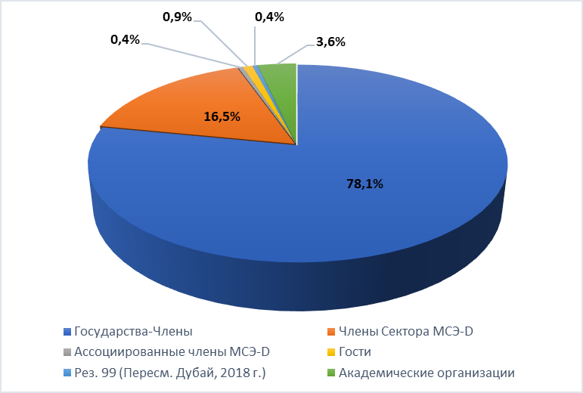  Рисунок 1: Участники второго ежегодного собрания ИК1 | 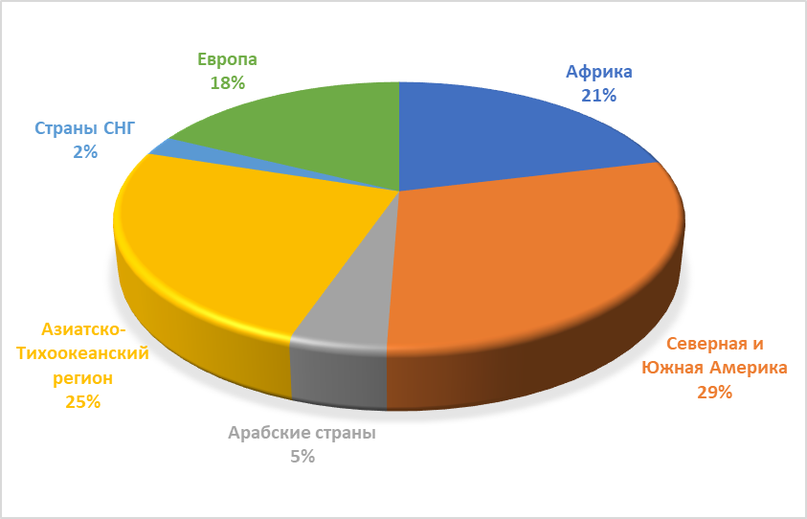  Рисунок 2: Вклады, полученные ко второму ежегодному собранию ИК1, в разбивке по регионам
Во вступительных замечаниях Директор БРЭ д-р Космас Лакисан Завазава представил концепцию инициативы BDT4Impact: не ограничиваться доступом, а обеспечить реальную возможность установления соединений, доступную в ценовом отношении и подкрепленную необходимыми цифровыми навыками. Он отметил новаторские подходы, предложенные на собраниях и семинарах-практикумах групп Докладчиков, проходивших в мае 2023 года, которые позволили получить полезные материалы для обеспечения прогресса в работе ИК1. Он озвучил присутствующим четыре стратегических вопроса, которые необходимо рассмотреть для достижения максимального операционного эффекта от работы ИК1.
Во вступительных замечаниях Председатель ИК1 г-жа Флёр-Регина Ассуму-Бессу (Кот-д'Ивуар) подчеркнула эффективность и сотрудничество, являющиеся результатом совместных семинаров-практикумов и работы над совместными итоговыми документами, которые группы Докладчиков обязались подготовить. Она призвала всех участников собрания найти достойное применение всем результатам работы Исследовательской комиссии в своих странах и содействовать их дальнейшему использованию всеми.
К Председателю г-же Флёр-Регине Ассуму-Бессу (Кот-д'Ивуар) в зале присоединились заместители Председателя 1-й Исследовательской комиссии (ИК1): г-н Роберто Мицуаке Хираяма (Бразилия), г-жа Мемико Оцуки (Япония), г-н Санвон Ко (Республика Корея), г-н Ама Виньо Капо (Того), г-н Мехмет Альпер Текин (Турция) и г-жа Сесилия Ньямутсва (Зимбабве). Г-н Сунил Сингхал (Индия) и г-н Джордж Энтони Джаннумис (Норвегия) участвовали в собрании дистанционно.
На обзорной сессии всем участникам была представлена инициатива "Сеть цифрового регулирования", выдвинутая на ГСР 2023 года, с целью дальнейшего обсуждения в рамках ИК1 возможностей ее использования и поддержки.
Собрание рассмотрело представленные Докладчиками отчеты об успешном ходе работы (с ноября 2022 г. по октябрь 2023 г.). Собрание утвердило отчеты о состоявшихся с 23 по 27 октября собраниях по Вопросам, в которые вошли обновленные планы работы и разделы "Содержание" заключительных отчетов, а также ряд исходящих заявлений о взаимодействии. На апрель 2024 года запланированы следующие семинары-практикумы (согласно планам работы):
− совместный семинар-практикум по Вопросам 1/1, 3/1 и 5/1, посвященный преобразующему потенциалу спутниковой связи;
− совместный семинар-практикум по Вопросам 4/1 и 6/1, посвященный юридическим и экономическим аспектам использования персональных данных;
− семинар-практикум по Вопросу 2/1 и семинар-практикум по Вопросу 3/1.
Утвержден первый промежуточный итоговый документ. Этот документ под названием "Примеры передового опыта использования специализированных инструментов цифрового регулирования для защиты прав потребителей" подготовлен руководящим составом Группы Докладчика по Вопросу 6/1. Утвержденный документ преобразован в формат, соответствующий требованиям к публикации, выпущен в феврале 2024 года как бесплатная онлайновая публикация на всех языках ООН и доступен для всех. По окончании работы записано видеоинтервью с коллективом авторов.
Координаторы ИК1 (см. Приложение 2) после назначения в соответствии с Резолюцией 1 ВКРЭ-22 приступили к выполнению обязанностей и на втором ежегодном собрании ИК1 представили обновленный отчет (см. слайды презентаций в Документе 1/260*). Эта информация была дополнена обновленной информацией по темам для сотрудничества, представленной коллегами из БСЭ и БР, группы ВВУИО и Отдела обработки и анализа данных в области ИКТ (IDA), а также информацией по проектам, руководство которыми осуществляет БРЭ, и последним мерам БРЭ в области молодежной и гендерной проблематики.

2.2 Собрания групп Докладчиков 1-й Исследовательской комиссии и открытые семинары-практикумы в 2024 году (15–26 апреля 2024 г.)
Директор БРЭ д-р Космас Л. Завазава принял участие в сегменте открытия блока собраний групп Докладчиков, состоявшемся 15 апреля с 9 час. 30 мин. до 10 час. 00 мин. (до начала собрания Группы Докладчика по Вопросу 7/1). Он подтвердил важность работы ИК1 МСЭ-D и признал прогресс в достижении ожидаемых результатов согласно Резолюции 2 ВКРЭ. Он просил всех присутствующих принять участие в деятельности Рабочей группы КГРЭ по будущему Вопросов исследовательских комиссий и поделился ожиданиями относительно ценных вкладов новаторского характера, которые помогут сформулировать новые вопросы, отвечающие будущим потребностям развития ИКТ во всех странах, прежде всего в наименее развитых. Он пожелал отличных результатов по итогам собраний и открытых целевых сессий/семинаров-практикумов.
В ходе собраний групп Докладчиков 1-й Исследовательской комиссии в 2024 году были уточнены планы работы, проведен анализ полученных вкладов и продолжена подготовка заключительных отчетов о результатах работы, а также отобраны руководящие указания и исследования конкретных ситуаций. В собраниях групп Докладчиков и семинарах-практикумах приняло участие 208 человек (включая участвующих дистанционно). 154 из них были делегатами от Государств-Членов (1/SG1RGQ/ADM/52), как показано на рисунке 3 ниже. 43 процента участников составили женщины. Поступило 28 заявок на стипендию, и было предоставлено 16 стипендий. К собраниям было получено 132 документа для содействия ходу работы и составлению итоговых документов, в том числе 20 входящих заявлений о взаимодействии (см. распределение по регионам на рисунке 4 ниже). По итогам собраний было направлено семь исходящих заявлений о взаимодействии. Обеспечивались дистанционное участие, веб-трансляция, субтитры в реальном времени и устный перевод (на английский и французский языки). Все документы собрания можно скачать на веб-сайте собраний (при наличии доступа TIES). Архивы веб-трансляций (видеозаписи собраний и семинаров-практикумов) и неотредактированный текст субтитров также доступны на веб-сайте собраний.
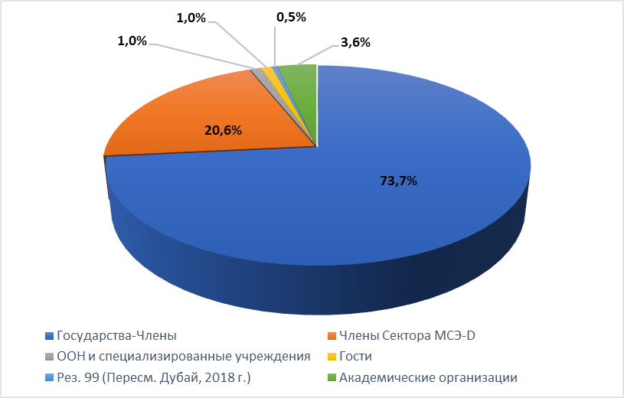  Рисунок 3: Участники второго блока собраний групп Докладчиков | 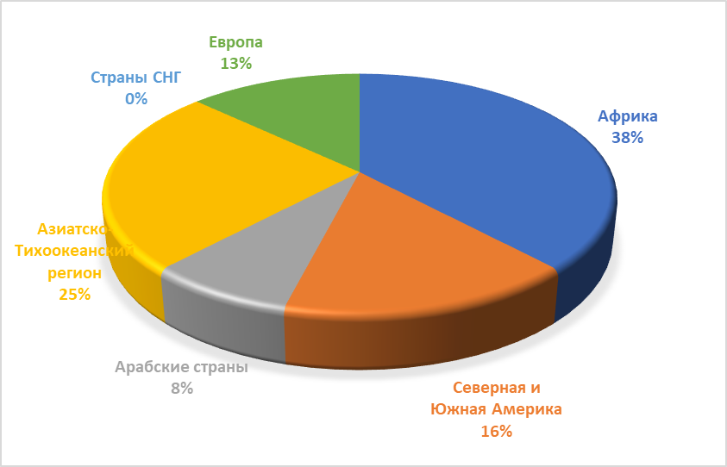  Рисунок 4: Вклады, полученные ко второму блоку собраний групп Докладчиков, в разбивке по регионам
Одновременно с этими собраниями в смешанном формате прошли следующие открытые целевые сессии/семинары-практикумы; обеспечивались устный перевод и субтитры.
− Семинар-практикум по учету вопроса доступности ИКТ на стратегическом уровне (16 апреля, с 9 час. 30 мин. до 10 час. 45 мин.)
− Целевая сессия по развитию систем радиовещания (16 апреля, с 11 час. 00 мин. до 12 час. 30 мин.)
− Семинар-практикум по персональным данным (17 апреля, с 14 час. 30 мин. до 17 час. 30 мин.)
− Семинар-практикум, посвященный преобразующему потенциалу спутниковой связи (23 апреля, с 9 час. 30 мин. до 17 час. 30 мин.)
− Семинар-практикум "Лидерство женщин в сфере технологий" в рамках празднования Дня "Девушки в ИКТ" (25 апреля, с 9 час. 30 мин. до 12 час. 30 мин.)
− Семинар-практикум по теме устойчивости к бедствиям (25 апреля, с 14 час. 30 мин. до 17 час. 30 мин.)
Руководящему составу групп Докладчиков было предложено изучить презентации и необработанные субтитры, чтобы извлечь материал и дополнить готовящиеся итоговые документы. Собрания руководящего состава групп Докладчиков были запланированы на период с 15 по 25 апреля ввиду физического присутствия участников. Содержательная и полезная информация, собранная в ходе целевых сессий и семинаров-практикумов, будет способствовать подготовке ежегодных итоговых документов и заключительных отчетов.
На собрании каждой группы Докладчика в рамках пункта повестки дня о сотрудничестве (пункт 6 "Обсуждение тем для сотрудничества") был представлен отчет первого собрания Рабочей группы КГРЭ по будущему Вопросов исследовательских комиссий (TDAG-WG-futureSGQ/6) с целью информировать участников и пригласить их внести вклад в деятельность этой рабочей группы КГРЭ.

2.3 Отчеты о собраниях групп Докладчиков
Отчеты о собраниях отдельных групп Докладчиков, состоявшихся в 2023 и 2024 годах, можно найти по следующим ссылкам:
− отчеты о собрании Группы Докладчика по Вопросу 1/1 доступны здесь:
октябрь 2023 г.; апрель 2024 г.
− отчеты о собрании Группы Докладчика по Вопросу 2/1 доступны здесь:
октябрь 2023 г.; апрель 2024 г.
− отчеты о собрании Группы Докладчика по Вопросу 3/1 доступны здесь:
октябрь 2023 г.; апрель 2024 г.
− отчеты о собрании Группы Докладчика по Вопросу 4/1 доступны здесь:
октябрь 2023 г.; апрель 2024 г.
− отчеты о собрании Группы Докладчика по Вопросу 5/1 доступны здесь:
октябрь 2023 г.; апрель 2024 г.
− отчеты о собрании Группы Докладчика по Вопросу 6/1 доступны здесь:
октябрь 2023 г.; апрель 2024 г.
− отчеты о собрании Группы Докладчика по Вопросу 7/1 доступны здесь:
октябрь 2023 г.; апрель 2024 г.

3 Сотрудничество и координация со 2-й Исследовательской комиссией и с другими Секторами по вопросам, представляющим взаимный интерес

3.1 Координация со 2-й Исследовательской комиссией МСЭ-D
Ведется постоянный поиск синергии между ИК1 и ИК2. Проведение совместных семинаров-практикумов – это подход, который позволяет объединить экспертные знания, оптимизировать затраты и укрепить сотрудничество. Помимо совместных семинаров-практикумов по Вопросам ИК1, с 18 по 20 июня 2024 года в Бразилиа пройдет совместный семинар-практикум Групп Докладчиков по Вопросам 6/1 и 3/2, посвященный теме повышения осведомленности потребителей, организаторами которого выступят ANATEL и Региональное отделение МСЭ для Северной и Южной Америки. Также в День "Девушки в ИКТ", 25 апреля 2024 года, в штаб-квартире МСЭ в Женеве состоялся междисциплинарный семинар-практикум, в котором приняли участие Генеральный секретарь МСЭ и Директор БРЭ.

3.2 Межсекторальная координация
На втором собрании ИК1 обновленные отчеты, предоставленные БСЭ и БР, по традиции получили высокую оценку за определение областей синергии и возможного будущего сотрудничества на уровне конкретных групп Докладчиков по Вопросам исследовательских комиссий, рабочих групп и Резолюций.
В целях содействия координации и дальнейшему укреплению сотрудничества с исследовательскими комиссиями других Секторов на веб-сайте Межсекторальной координационной группы (МСКГ) размещена пересмотренная таблица сопоставления Вопросов ИК1 и ИК2 МСЭ-D, представляющих интерес для групп Докладчиков по Вопросам исследовательских комиссий МСЭ-Т. Обновленная таблица сопоставления Вопросов ИК1 и ИК2 МСЭ-D и деятельности рабочих групп МСЭ-R будет подготовлена после публикации итоговых документов ВКР. Эти таблицы сопоставления позволяют группам Докладчиков увязывать свои конкретные направления работы с направлениями работы в других Секторах МСЭ, с тем чтобы упростить включение перекрестных ссылок на существующие Рекомендации, направление заявлений о взаимодействии в соответствующие группы, а также определение экспертов и обмен специальными знаниями по связанным темам, например при проведении совместных семинаров-практикумов. Эта работа была проделана назначенными координаторами (см. Приложение 2), отвечающими за межсекторальную координацию.
Восемь исходящих заявлений о взаимодействии утверждено в ходе второго собрания ИК1, и семь исходящих заявлений о взаимодействии утверждено в ходе второго блока собраний групп Докладчиков с целью продолжить ценный обмен информацией, в рамках которого ИК1 будет узнавать о последних документах других Секторов и сотрудничающих организаций и в свою очередь информировать о своей работе и направлять просьбы о представлении замечаний, когда это необходимо.
В рамках постоянного сотрудничества трех Бюро МСЭ был проведен семинар-практикум на тему "Будущее телевидения в регионе Северной и Южной Америки", организованный ИК9 МСЭ-Т в сотрудничестве с ИК16 МСЭ-Т, ИК6 МСЭ-R и Группой Докладчика по Вопросу 2/1 МСЭ-D.

3.3 Вовлечение и вклад исследовательских комиссий МСЭ-D в выполнение Резолюции 9 (Пересм. Кигали, 2022 г.) ВКРЭ
Следует отметить, что в целях выполнения Резолюции 9 ВКРЭ в сотрудничестве с МСЭ-R координаторы ИК1 и ИК2 по Резолюции 9 работают совместно в соответствии с Документом 1/197, который обсуждался в октябре 2023 года на собраниях Групп Докладчиков по Вопросам 1/1, 3/1, 4/1, 5/1, 1/2, 2/2 и 7/2. Принято решение о том, что будет проведено сопоставление информации об управлении использованием спектра, полученной посредством вкладов, с перечнем тем в Приложении 1 к Резолюции 9 ВКРЭ и она будет соответствующим образом представлена КГРЭ и Директорам БРЭ и БР для рассмотрения. Для этого этим группам Докладчиков по Вопросам была разослана форма для заполнения и передачи координаторам для дальнейшего представления.

3.4 Координационный комитет МСЭ по терминологии (ККТ МСЭ)
В соответствии с п. 12.3 Резолюции 1 заместитель Председателя ИК1 (см. Приложение 2) был назначен представителем МСЭ-D в Координационном комитете МСЭ по терминологии (ККТ МСЭ). Было проведено четыре виртуальных собрания ККТ: 18 апреля 2023 года, 21 июля 2023 года, 26 сентября 2023 года и 16 апреля 2024 года. На собраниях рассматриваются заявления о взаимодействии и вклады по вопросам терминологии, а также согласовываются обновления терминологической базы данных МСЭ. ИК1 МСЭ-D в своей работе должна иметь в виду терминологическую базу данных МСЭ и ее полезность при подготовке отчетов и других итоговых документов. ИК1 будет и далее регулярно проводить соответствующие обсуждения с группами Докладчиков и назначенным представителем ИК1 в ККТ МСЭ.

3.5 ВВУИО
На собраниях ИК1 регулярно обновляются сведения о различных видах деятельности, осуществляемой Генеральным секретариатом в связи с ВВУИО, в том числе об итоговых документах Форума ВВУИО, подготовке следующего Форума ВВУИО, анализе выполнения решений ВВУИО и конкурсе на соискание наград ВВУИО. Поскольку большинство исследуемых Вопросов связаны с направлениями деятельности ВВУИО, ИК1 через своих координаторов в штаб-квартире продолжит работу с ВВУИО. Лауреатам наград ВВУИО − Членам МСЭ-D предложено представить вклады в рамках соответствующих Вопросов ИК1.

3.6 Группа экспертов по показателям ИКТ в домашних хозяйствах и Группа экспертов по показателям электросвязи/ИКТ
Факты, установленные благодаря надежным статистическим и аналитическим данным, имеют решающее значение для качества результатов работы ИК1. Представленная на втором собрании ИК1 обновленная информация о продуктах и видах деятельности МСЭ-D в области статистических данных в 2023 году включала своевременные разъяснения по вопросам Индекса развития ИКТ (IDI). Координаторы ИК1 по вопросам, связанным со статистическими данными, следят за ходом работы Группы экспертов по показателям электросвязи/ИКТ (EGTI) и Группы экспертов по показателям ИКТ в домашних хозяйствах (EGH) в рамках тем, представляющих интерес для групп Докладчиков по Вопросам ИК1 (см. Приложение 2). Измерение характеристик спутникового широкополосного интернета и измерение характеристик подключения "средней мили" – две темы для будущей работы EGTI, представляющие интерес для ИК1.

3.7 Проекты и деятельность БРЭ
В целях оптимального использования экспертного ресурса из числа руководящего состава исследовательских комиссий постоянно ведется укрепление координации и уделяется внимание активному сотрудничеству со всеми организаторами соответствующих глобальных и региональных мероприятий БРЭ, руководителями проектов и коллегами по созданию потенциала.
На втором собрании ИК в октябре 2023 года была предоставлена обновленная информация о проектах БРЭ и сопоставление с исследуемыми Вопросами МСЭ-D, что позволяет группам Докладчиков по Вопросам и их руководящему составу определить проекты, представляющие интерес. Назначенные ИК1 координаторы (см. Приложение 2) поделились предложениями по эффективному сотрудничеству в рамках проектов БРЭ, в том числе на втором собрании ИК была представлена обновленная информация по инициативе PRIDA.

3.8 Учет молодежной и гендерной проблематики
На втором ежегодном собрании ИК1 были рассмотрены два вклада, а именно об учете молодежной проблематики в работе МСЭ-D по содействию созданию инклюзивного цифрового общества, экономики и окружающей среды, а также о деятельности БРЭ в целях содействия гендерному равенству и охвату женщин цифровыми технологиями. Предлагается включить во все заключительные итоговые отчеты раздел, посвященный учету молодежной и гендерной проблематики в контексте исследуемого Вопроса.

4 Инструменты сотрудничества
Как и в предыдущем исследовательском периоде, продолжится использование инструментов сотрудничества для содействия участию сотрудничающих сторон в работе исследовательских комиссий МСЭ-D в электронной форме. В дополнение к услугам дистанционного участия и веб-трансляции на языках соответствующих собраний участники и члены руководящего состава могут подписаться на различные почтовые рассылки. Руководящие составы групп Докладчиков по Вопросам создали группы в MS Teams для удобства работы. Члены руководящего состава групп Докладчиков по Вопросам дали высокую оценку автоматическому вводу субтитров на различных языках, поскольку это повышает доступность и упрощает обмен информацией во время электронных собраний.
Кроме того, была обновлена информационная панель вкладов, упрощающая поиск ранее представленных вкладов и их краткого изложения. Участникам исследовательских комиссий было рекомендовано изучить эти инструменты и представить в секретариат отзывы для содействия их совершенствованию.
Хранилище системы управления документами, доступными при наличии учетной записи к TIES, оснащено инструментом автоматического (машинного) перевода под названием "ITU Translate", при помощи которого читатели могут переводить вклады, отчеты и другие документы собраний с одного официального языка ООН на другой.
Все страницы веб-сайта исследовательских комиссий МСЭ-D, как и все веб-страницы БРЭ, доступны на всех официальных языках ООН.

5 Заключение и план дальнейших действий
Работа ИК1 МСЭ-D продолжается в соответствии с планом. Ожидается, что обновленные проекты итоговых отчетов по всем семи Вопросам и дополнительные промежуточные итоговые документы будут представлены на следующем собрании ИК1 МСЭ-D, которое состоится 4–8 ноября 2024 года в Женеве.

Annex 1
Appointed Chair, Vice-Chair and Rapporteurs and Vice-Rapporteurs of ITU-D Study Group 1 Questions for the 2022-2025 period with attendance information
List of chair and vice-chair is also available here
List of rapporteurs, vice-rapporteur and BDT focal points is available here
 | ITU-D STUDY GROUP 1 | Study Group 1 Meeting 2022 | Rapporteur Group Meeting 2023 | Study Group 1 Meeting 2023 | Rapporteur Group Meeting 2024
Chair | Ms Regina Fleur Assoumou BESSOU (Côte d’Ivoire) | Present | Present | Present | Present
Vice-Chairs | Ms Caecilia NYAMUTSWA (Zimbabwe) | Present | Remote | Present | Remote
 | Mr Amah Vinyo CAPO (Togo) | Present | Present | Present | Present
 | Mr Roberto Mitsuake HIRAYAMA (Brazil) | Present | Present | Present | Present
 | Ms Sameera Belal Momen MOHAMMAD /Mr Ali Rasheed Hamad AL-HAMAD (Kuwait) from Oct 2023 | Present | Absent | Remote | Present
 | Mr Sunil SINGHAL (India) | Present | Present | Remote | Present
 | Mr Memiko OTSUKI (Japan) | Present | Present | Present | Present
 | Mr Sangwon KO (Republic of Korea) | Present | Present | Present | Remote
 | Ms Khayala PASHAZADA (Azerbaijan) | Remote | Absent | Absent | Absent
 | Ms Umida MUSAEVA (Uzbekistan) | Present | Absent | Absent | Absent
 | Mr George Anthony GIANNOUMIS (Norway) | Remote | Present | Remote | Present
 | Mr Mehmet Alper TEKIN (Türkiye) | Present | Remote | Present | Remote

List of (Co)Rapporteurs and Vice-Rapporteurs
Question | Role | Name of candidate | Organisation | Country | Region | SG1  2022 | RG  2023 | SG1 2023 | RG 2024
Question 1/1 | Rapporteur | Mr Ahmed GAD | Administration | Egypt (Arab Republic of) | Arab States | Present | Present | Present | Present
Question 1/1 | Vice-Rapporteur | Ms Keamogetswe MATOMELA | Administration | Botswana (Republic of) | Africa | Remote | Absent | Absent | Absent
Question 1/1 | Vice-Rapporteur | Ms Emma Ann OTIENO | Administration | Kenya (Republic of) | Africa | Present | Present | Present | Present
Question 1/1 | Vice-Rapporteur | Mr Issiaka ALHABIBOU | Administration | Mali (Republic of) | Africa | Present | Present | Present | Present
Question 1/1 | Vice-Rapporteur | Mr Christopher HEMMERLEIN | Administration | United States of America | Americas | Present | Present | Present | Present
Question 1/1 | Vice-Rapporteur | Mr Turhan MULUK | Intel Corporation | United States of America | Americas | Remote | Remote | Present | Present
Question 1/1 | Vice-Rapporteur | Mr Bharat B BHATIA | Administration | India (Republic of) | Asia & Pacific | Remote | Absent | Absent | Absent
Question 1/1 | Vice-Rapporteur | Ms Syahniza Md. SHAH /Ms Rozaidawati Zainum Aznal (from Oct 2023) | Administration | Malaysia | Asia & Pacific | Present | Present | Present | Present
Question 1/1 | Vice-Rapporteur | Ms Ziqi ZHANG | Administration | China (People's Republic of) | Asia & Pacific | Remote | Remote | Present | Present
Question 1/1 | Vice-Rapporteur | Ms Uliana STOLIAROVA | Administration | Russian Federation | CIS Countries | Present | Remote | Remote | Remote
Question 1/1 | Vice-Rapporteur | Ms Nataša KUZMANOVIĆ | Administration | Bosnia and Herzegovina | Europe | Present | Present | Present | Remote
Question 1/1 | Vice-Rapporteur | Mr Ugur KAYDAN | Administration | Türkiye | Europe | Absent | Absent | Remote | Present
Question 1/1 | Vice-Rapporteur | Mr Jesús CARBALLAL | Axon Partners Group | Spain | Europe | Remote | Absent | Absent | Absent
Question 1/1 | Vice-Rapporteur | Mr Juan PEIRANO | Internet Society | United Kingdom of Great Britain and Northern Ireland | Europe | Absent | Present | Remote | Present
Question 1/1 | Vice-Rapporteur | Ms Gevher Nesibe TURAL TOK | Türk Telekom | Türkiye | Europe | Absent | Absent | Absent | Absent
Question 2/1 | Co-Rapporteur | Mr Roberto Mitsuake HIRAYAMA | Administration | Brazil (Federative Republic of) | Americas | Present | Present | Present | Present
Question 2/1 | Co-Rapporteur | Mr Stanislas KANVOLI | Administration | Côte d'Ivoire (Republic of) | Africa | Remote | Remote | Present | Absent
Question 2/1 | Vice-Rapporteur | Ms Therese KOIVOGUI | Administration | Guinea | Africa | Remote | Present | Remote | Remote
Question 2/1 | Vice-Rapporteur | Mr Malick NDIAYE | Administration | Senegal (Republic of) | Africa | Remote | Present | Present | Remote
Question 2/1 | Vice-Rapporteur | Mr Jean Marie MAIGNAN | Administration | Haiti | Americas | Absent | Absent | Present | Absent
Question 2/1 | Vice-Rapporteur | Mr Luyu ZHAO | China Institute of Communications (CIC) | China (People's Republic of) | Asia & Pacific | Remote | Remote | Absent | Remote
Question 2/1 | Vice-Rapporteur | Ms Nataša KUZMANOVIĆ | Administration | Bosnia and Herzegovina | Europe | Present | Present | Present | Present
Question 2/1 | Vice-Rapporteur | Mr Saeed Addow HIMMAIDA MOHAMMED (from Oct 2023) | Administration | Sudan | Arab States | NA | NA | Absent | Absent
Question 3/1 | Co- Rapporteur | Mr Serigne Abdou Lahatt SYLLA | Administration | Senegal (Republic of) | Africa | Remote | Present | Present | Present
Question 3/1 | Co-Rapporteur | Ms Alison BALZER | Administration | United States of America | Americas | Present | Present | Present | Present
Question 3/1 | Vice-Rapporteur | Ms Ruth KARIUKI | Administration | Kenya (Republic of) | Africa | Remote | Present | Present | Present
Question 3/1 | Vice-Rapporteur | Mr N'guessan Tchissou Jean Roger KOFFI | Administration | Côte d'Ivoire (Republic of) | Africa | Present | Present | Present | Remote
Question 3/1 | Vice-Rapporteur | Mr Giquel Thérance SASSA | Ecole Nationale Supérieure des Postes, Télécommunications et TIC (SUP'PTIC) | Cameroon | Africa | Absent | Present | Absent | Present
Question 3/1 | Vice-Rapporteur | Mr Edva ALTEMAR | Administration | Haiti | Americas | Absent | Present | Present | Absent
Question 3/1 | Vice-Rapporteur | Mr Abdelwaheb GALIZRA | Administration | Algeria (People's Democratic Republic of) | Arab States | Remote | Present | Remote | Remote
Question 3/1 | Vice-Rapporteur | Mr Hideo IMANAKA | Administration | Japan | Asia & Pacific | Present | Present | Present | Remote
Question 3/1 | Vice-Rapporteur | Ms Jingli WANG | Administration | China (People's Republic of) | Asia & Pacific | Remote | Remote | Present | Remote
Question 3/1 | Vice-Rapporteur | Ms Muberra BINGOL | Administration | Türkiye | Europe | Remote | Present | Present | Present
Question 3/1 | Vice-Rapporteur | Mr Gökhan TOK | Access Partnership Ltd | United Kingdom of Great Britain and Northern Ireland | Europe | Present | Remote | Absent | Present
Question 4/1 | Rapporteur | Mr Arseny PLOSSKY | Administration | Russian Federation | CIS countries | Present | Present | Present | Present
Question 4/1 | Vice-Rapporteur | Mr Denis R VILLALOBOS ARAYA | Administration | Costa Rica | Americas | Absent | Absent | Absent | Absent
Question 4/1 | Vice-Rapporteur | Mr Yan CHEN | Beijing University of Posts and Telecommunications | China (People's Republic of) | Asia & Pacific | Absent | Remote | Remote | Present
Question 4/1 | Vice-Rapporteur | Ms Diago DIOUF FATI | Administration | Senegal (Republic of) | Africa | Present | Remote | Absent | Absent
Question 4/1 | Vice-Rapporteur | Mr Talent MUNYARADZI | Administration | Zimbabwe (Republic of) | Africa | Present | Absent | Present | Remote
Question 4/1 | Vice-Rapporteur | Mr Tyler CROWE | Administration | United States of America | Americas | Present | Present | Present | Present
Question 4/1 | Vice-Rapporteur | Mr Wesam M. SEDIK | Administration | Egypt | Arab States | Present | Present | Present | Present
Question 4/1 | Vice-Rapporteur | Mr Xiaoyu LIU | Administration | China (People's Republic of) | Asia & Pacific | Remote | Remote | Remote | Absent
Question 4/1 | Vice-Rapporteur | Ms Memiko OTSUKI | Administration | Japan | Asia & Pacific | Present | Remote | Present | Present
Question 4/1 | Vice-Rapporteur | Mr Recep DURAN | Administration | Türkiye | Europe | Remote | Remote | Remote | Present
Question 4/1 | Vice-Rapporteur | Mr Emanuele GIOVANNETTI | Anglia Ruskin University | United Kingdom | Europe | Remote | Present | Remote | Present
Question 4/1 | Vice-Rapporteur | Mr Mustafa GÖKHAN ACAR | Türk Telekom | Türkiye | Europe | Remote | Absent | Absent | Absent
Question 4/1 | Vice-Rapporteur | Mr Jorge MARTÍNEZ | Axon Partners Group | Spain | Europe | Remote | Present | Remote | Present
Question 4/1 | Vice-Rapporteur | Mr Sidy DIOP | Deloitte | France | Europe | Remote | Remote | Present | Present
Question 5/1 | Co-Rapporteur | Ms Caecilia NYAMUTSWA | Administration | Zimbabwe | Africa | Present | Remote | Present | Remote
Question 5/1 | Co-Rapporteur | Mr Ja Heung KOO | Administration | Korea (Rep. of) | Asia & Pacific | Present | Remote | Remote | Present
Question 5/1 | Vice-Rapporteur | Mr Babou SARR | Administration | Senegal | Africa | Present | Absent | Absent | Absent
Question 5/1 | Vice-Rapporteur | Mr Mahalmadane Sidi TOURE | Administration | Mali (Republic of) | Africa | Present | Present | Present | Present
Question 5/1 | Vice-Rapporteur | Mr Edva ALTEMAR | Administration | Haiti | Americas | Present | Present | Present | Absent
Question 5/1 | Vice-Rapporteur | Mr Christopher HEMMERLEIN | Administration | United States of America | Americas | Present | Present | Present | Present
Question 5/1 | Vice-Rapporteur | Mr Turhan MULUK | Intel Corporation | United States of America | Americas | Remote | Remote | Present | Present
Question 5/1 | Vice-Rapporteur | Ms Runzhu CHEN | Administration | China (People's Republic of) | Asia & Pacific | Remote | Absent | Present | Present
Question 5/1 | Vice-Rapporteur | Mr Ashi KAPOOR | Administration | India (Republic of) | Asia & Pacific | Remote | Remote | Remote | Remote
Question 5/1 | Vice-Rapporteur | Ms Julia NIETSCH | Administration | France | Europe | Remote | Remote | Present | Remote
Question 5/1 | Vice-Rapporteur | Mr Yusuf Korhan SELEK | Administration | Türkiye | Europe | Remote | Remote | Remote | Remote
Question 5/1 | Vice-Rapporteur | Mr Anthony Virgil ADOPO | Deloitte | France | Europe | Remote | Present | Remote | Absent
Question 5/1 | Vice-Rapporteur | Mr Shiv BAKHSHI | Ericsson | Sweden | Europe | Present | Present | Remote | Present
Question 5/1 | Vice-Rapporteur | Ms Paulina PASTOR | Axon Partners Group | Spain | Europe | Absent | Remote | Remote | Absent
Question 6/1 | Co-Rapporteur | Ms Cristiana CAMARATE | Administration | Brazil (Federative Republic of) | Americas | Remote | Present | Present | Present
Question 6/1 | Co-Rapporteur | Ms Wei PEI | China Institute of Communications (CIC) | China (People's Republic of) | Asia & Pacific | Remote | Present | Absent | Absent
Question 6/1 | Vice-Rapporteur | Ms Caroline Kathure MURIANKI | Administration | Kenya (Republic of) | Africa | Remote | Present | Present | Present
Question 6/1 | Vice-Rapporteur | Mr Issouf SOULAMA | Administration | Burkina Faso | Africa | Remote | Present | Absent | Absent
Question 6/1 | Vice-Rapporteur | Ms Hadiza KACHALLAH | Administration | Nigeria (Federal Republic of) | Africa | Present | Present | Present | Present
Question 6/1 | Vice-Rapporteur | Ms Anne Chantal NGONDJI | Ecole Nationale Supérieure des Postes, Télécommunications et TIC (SUP'PTIC) | Cameroon | Africa | Remote | Present | Remote | Absent
Question 6/1 | Vice-Rapporteur | Mr Jesús Coquis ROMERO | Administration | Mexico | Americas | Remote | Present | Absent | Present
Question 6/1 | Vice-Rapporteur | Ms Hayun KANG | Administration | Korea (Rep. of) | Asia & Pacific | Remote | Present | Remote | Absent
Question 6/1 | Vice-Rapporteur | Ms Lin LIN | Administration | China (People's Republic of) | Asia & Pacific | Remote | Remote | Present | Present
Question 6/1 | Vice-Rapporteur | Ms Tharalika LIVERA | Administration | Sri Lanka (Democratic Socialist Republic of) | Asia & Pacific | Remote | Absent | Present | Absent
Question 6/1 | Vice-Rapporteur | Mr Osman SAHIN | Administration | Türkiye | Europe | Remote | Present | Present | Present
Question 6/1 | Vice-Rapporteur | Mr Carlo AGDAMAG | Access Partnership Ltd | United Kingdom of Great Britain and Northern Ireland | Europe | Remote | Remote | Absent | Absent
Question 7/1 | Co-Rapporteur | Ms Amela Odobašić | Administration | Bosnia and Herzegovina | Europe | Present | Present | Present | Present
Question 7/1 | Co-Rapporteur | Ms Mina Seonmin JUN | Administration | Korea (Rep. of) | Asia & Pacific | Present | Present | Present | Present
Question 7/1 | Vice-Rapporteur | Ms Mariéme Thiam NDOUR | Administration | Senegal (Republic of) | Africa | Absent | Absent | Absent | Absent
Question 7/1 | Vice-Rapporteur | Mr Kadiri OURO-AGORO | Administration | Togolese Republic | Africa | Absent | Present | Absent | Present
Question 7/1 | Vice-Rapporteur | Mr Gragba SEVERIN | Administration | Côte d'Ivoire (Republic of) | Africa | Remote | Present | Present | Present
Question 7/1 | Vice-Rapporteur | Ms Ileana Gama BENÍTEZ | Administration | Mexico | Americas | Present | Absent | Present | Absent
Question 7/1 | Vice-Rapporteur | Mr Kun YANG | Administration | China (People's Republic of) | Asia & Pacific | Remote | Remote | Absent | Absent
Question 7/1 | Vice-Rapporteur | Mr Mitsuji MATSUMOTO | Administration | Japan | Asia & Pacific | Remote | Remote | Present | Remote

Annex 2
List of coordinators
Topic | Coordinators (vice-chairs or rapporteurs)
1 Backup to the SG chair | Ms Caecilia NYAMUTSWA (vice-chair and Q5/  1 co-rapporteur, Zimbabwe)  Mr Roberto HIRAYAMA (vice-chair and Q2/  1 co-rapporteur, Brazil)
2 Plenary liaison statements | Mr Sangwon KO (vice-chair, Rep of Korea)  Mr Memiko OTSUKI (vice-chair, Japan)  Mr Mehmet Alper TEKIN (vice-chair, Türkiye)
3 Joint activities (annual deliverables, workshops, webinars) | Ms Caecilia NYAMUTSWA (vice-chair and Q5/  1 co-rapporteur, Zimbabwe)  Mr Sunil Kumar SINGHAL (vice-chair, India)
4 Council working groups | Ms Memiko OTSUKI (vice-chair, Japan)
5 Youth and women engagement | Mr George Anthony GIANNOUMIS (vice-chair, Norway)  Ms Umida MUSAEVA (vice-chair, Uzbekistan)
6 Delegate on-boarding (e.g. induction) | Ms Caecilia NYAMUTSWA (vice-chair and Q5/  1 co-rapporteur, Zimbabwe)  Mr Roberto HIRAYAMA (vice-chair and Q2/  1 co-rapporteur, Brazil)
7 WTDC Resolution 9 | Mr Sunil Kumar SINGHAL (vice-chair, India)  Mr Roberto HIRAYAMA (vice-chair and Q2/  1 co-rapporteur, Brazil)
8 Statistics (EGTI, EGH) | Mr Sangwon KO (vice-chair, Rep of Korea)  Mr Mehmet Alper TEKIN (vice-chair, Türkiye)
9 ITU-CCT (Vocabulary) | Mr Ali Rasheed Hamad AL-HAMAD (vice-chair, Kuwait)
10 Inter-sectoral mappings | Mr Arseny PLOSSKY (Q4/1 rapporteur, Russian Federation)
11 Synergies of study Questions with ITU actions (e.g. projects) | Ms Khayala A. PASHAZADE (vice-chair, Azerbaijan)  Mr Sunil Kumar SINGHAL (vice-chair, India)
12 Dashboard for monitoring Question progress | Mr Mehmet Alper TEKIN (vice-chair, Türkiye)
13 Working methods (amendments to WTDC Res. 1) | Mr Amah Vinyo CAPO (vice-chair, Togo)
14 Future Study Questions | Mr Roberto HIRAYAMA (vice-chair and Q2/  1 co-rapporteur, Brazil)
15 Synergies of future study Questions with regional preparatory processes | Mr Roberto HIRAYAMA (vice-chair and Q2/  1 co-rapporteur, Brazil)
16 Streamlining of WTDC Resolutions | Mr Roberto HIRAYAMA (vice-chair and Q2/  1 co-rapporteur, Brazil)

Annex 3
Work plan of ITU-D Study Group 1
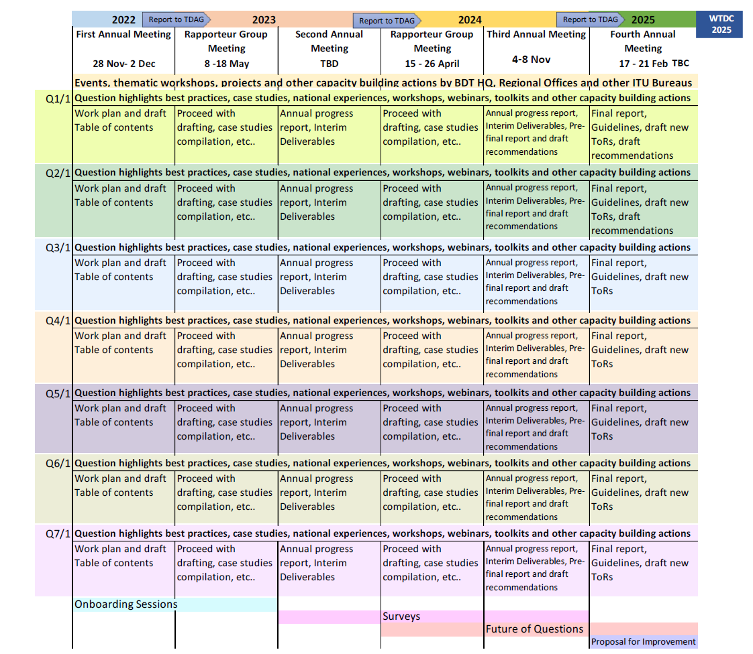
______________

Реальная возможность установления соединений – это уровень подключения, который обеспечивает для каждого пользователя возможность получить безопасную, отвечающую запросам, обогащающую, продуктивную и доступную по цене сетевую среду.
Только делегаты от Государств-Членов.
Включая 132 вклада для принятия мер и 16 входящих заявлений о взаимодействии. Не включены шесть временных документов.
Только делегаты от Государств-Членов.
111 вкладов для принятия мер, один временный документ и 20 входящих заявлений о взаимодействии.
С Заключительным отчетом ВКРЭ-22 можно ознакомиться здесь.
См. https://www.itu.int/net4/ITU-D/CDS/sg/blkmeetings.asp?lg=6&sp=2022&stg=&blk=28245.
См. https://www.itu.int/itu-d/sites/ra-network/.
См. https://www.itu.int/hub/publication/d-stg-sg01-06-3-2023/.
См. https://www.itu.int/md/D22-SG01-C-0260.
https://www.itu.int/net4/ITU-D/CDS/sg/blkmeetings.asp?lg=1&stg=&sp=2022&blk=28776.
См. https://www.itu.int/en/ITU-D/Regional-Presence/Americas/Pages/EVENTS/2024/cons-awa-2024.aspx.
См. https://www.itu.int/en/ITU-T/Workshops-and-Seminars/2023/1117/Pages/default.aspx.
С хранилищем вкладов и информационной панелью за предыдущий исследовательский период (2018−2022 гг.) можно ознакомиться здесь.
См. https://translate.itu.int/documents.
Более подробная информация доступна в Документе 1/ADM/1(Rev.3).

